**Задание 2.**

Дана таблица:

Имя|Возраст|Должность|Зарплата

Кирилл|26|Middle java dev|150000 руб

Виталий|28|Senior java automation QA|2000$

Александр|31|junior functional tester|50000 руб

Дементий|35|dev-ops|1500$

Данная таблица представлена в формате

**List<Map<String,String>>**, где каждый элемент list - строка, key в map - название столбца, value в map - значение ячейки

Задача:

- вывести имена всех сотрудников, младше 30.

- вывести имена всех сотрудников, получающих зарплату в рублях.

- вывести средний возраст всех сотрудников.

**Задание 3.**

Дан массив NxN. Напишите программу на Java которая находит минимальный элемент побочной диагонали, без учёта элемента пересечения главной и побочной диагонали.

**Для примера** приведена матрица 5х5. Побочная диагональ выделена жирным, минимальный элемент побочной диагонали – красным и подчеркнут:

1 2 3 4 **5**

5 7 9 **2** 1

0 9 1 8 7

6 **3** 6 6 6

**99**  100 -2 3 1

**Задание 4.**

Дан кубический массив NxNxN. Найти второе по величине значение элементов диагоналей куба. В результате вы должны найти ОДНО ЗНАЧЕНИЕ среди всех четырех диагоналей.

**Задание 5.**

Создать и заполнить массив NxN, где N - четное число больше или равно 2, данными согласно следующим правилам. В центре матрицы блок 2х2 заполненный нулями, Далее идут строки столбцы в 1 ячейку значение которых последовательно увеличивается на 1.

Примеры матриц:

Для 4х4:

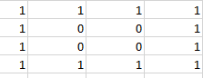

Для 6х6:

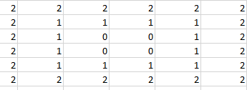

Для 8х8:

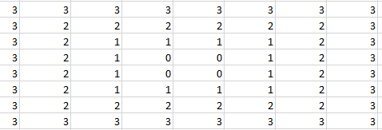

**Задание 6.**

Реализовать класс корзины интернет-магазина по следующему интерфейсу:

interface Basket {

void addProduct(String product, int quantity);

void removeProduct(String product);

void updateProductQuantity(String product, int quantity);

void clear();

List<String> getProducts();

int getProductQuantity(String product);

}